
МИНИСТЕРСТВО ОБРАЗОВАНИЯ И НАУКИ
САМАРСКОЙ ОБЛАСТИ

СЕВЕРО-ВОСТОЧНОЕ УПРАВЛЕНИЕ
ПРИКАЗ
от 25 ноября 2013 года № 191-од

О проведении аудита деятельности общеобразовательных учреждений по обеспечению реализации ФГОС НОО

В целях получения информации о результативности работы коллективов ГБОУ по обеспечению реализации федерального государственного образовательного стандарта начального общего образования (далее ФГОС НОО) и оказания последующей методической и консультационной помощи,
п р и к а з ы в а ю:
    - Отделу развития образования (Серовой Е.А.) совместно с ГБОУ ДПО ЦПК «Похвистневский РЦ» (Радаевой Г.Н.) организовать и провести в срок с 04 – 13 декабря 2013 года аудит деятельности по обеспечению реализации ФГОС НОО в следующих общеобразовательных учреждениях:
ГБОУ СОШ с. Старопохвистнево м.р. Похвистневский;
ГБОУ СОШ с. Малый Толкай м.р. Похвистневский;
ГБОУ СОШ № 1 г. Похвистнево г.о. Похвистнево;
ГБОУ СОШ с. Камышла м.р.Камышлинский.
2. Назначить лицами, уполномоченными на проведение аудита:
- Серову Елену Анатольевну, начальника отдела развития образования;
- Петрову В.И., ведущего специалиста отдела развития образования;
- Алюкову Е.В., методиста ГБОУ ДПО ЦПК «Похвистневский РЦ»;
- Нестерову О.В., методиста ГБОУ ДПО ЦПК «Похвистневский РЦ».
3. Утвердить прилагаемый порядок проведения аудита (Приложение № 1).
4. Руководителям ОУ, перечисленных в п.1 настоящего приказа, представить комиссии документы, необходимые для достижения целей и задач проведения аудита в соответствии с прилагаемым перечнем (Приложение № 2).
5. Итоговое заключение по результатам аудита подготовить в срок до 28 декабря 2013 г.
6. Контроль исполнения настоящего приказа возлагаю на себя.

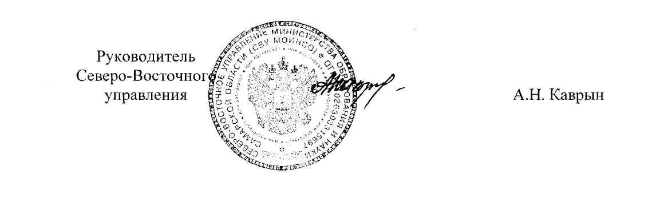

Приложение № 1
к приказу
СВУ МОиН СО
от 25.11.2013г. № 191-од

Порядок и сроки проведения аудита деятельности общеобразовательных учреждений по обеспечению достижений ФГОС НОО
№ | Наименование ГБОУ | Дата проведения аудита
1. Диагностика результатов освоения ООП НОО (комплексные работы для учащихся 3-х классов для оценки предметных и метапредметных результатов)
1 | ГБОУ СОШ с. Старопохвистнево м.р. Похвистневский | 03.12.2013
2 | ГБОУ СОШ № 1 г. Похвистнево г.о. Похвистнево | 04.12.2013
3 | ГБОУ СОШ с. Камышла м.р.Камышлинский | 05.12.2013
4 | ГБОУ СОШ с. Малый Толкай м.р. Похвистневский | 06.12.2013
2.Получение информации о деятельности ГБОУ по обеспечению реализации ФГОС НОО: изучение документации, собеседование с педагогами и администрациями ГБОУ (начало проверок – 10.00 ч.)
1 | ГБОУ СОШ с. Старопохвистнево м.р. Похвистневский | 10.12.2013
2 | ГБОУ СОШ № 1 г. Похвистнево г.о. Похвистнево | 11.12.2013
3 | ГБОУ СОШ с. Камышла м.р.Камышлинский | 12.12.2013
4 | ГБОУ СОШ с. Малый Толкай м.р. Похвистневский | 13.12.2013

Приложение № 2
к приказу
СВУ МОиН СО
от 25.11.2013г. № 191-од
Перечень документов,
предоставляемых образовательным учреждением в ходе аудита деятельности общеобразовательных учреждений по обеспечению достижений ФГОС НОО
Направление деятельности ОУ | Документы и материалы
Нормативно-правовое, программно-методическое обеспечение | - План-график реализации мероприятий по введению ФГОС.  - Основная образовательная программа начального общего образования (ООП НОО).  - Приказ об утверждении ООП НОО.  - Экспертное заключение о соответствии ООП НОО требованиям ФГОС НОО (желательно, но не обязательно).  - Учебный план на ступень НОО (как составная часть ООП НОО).  - Учебный план на 2013-2014 уч. г.  - План внеурочной деятельности.  - Образовательные программы по предметам, на основе которых разработаны рабочие программы.  - Рабочие программы по предметам.  - Приказ о создании рабочей группы по введению ФГОС.  - Положение о рабочей группе.  - Должностные инструкции работников, работающих по ФГОС НОО (утверждённые в соответствии с приказом Минздравсоцразвития РФ от 14.08.2009 №593 «Об утверждении единого квалификационного справочника должностей руководителей, специалистов и служащих», инструкциями по охране труда с учётом требований ФГОС НОО к использованию ЭОР, ИКТ, СанПин 2.4.2.2821-10).  - Журнал по использованию оборудования, полученного для реализации ФГОС НОО.  - План внутришкольного контроля на 2013-2014 уч. г.
Методическое обеспечение | - План повышения квалификации педагогов.  - План методического обеспечения реализации ФГОС.
Финансово-экономическое обеспечение | Локальные акты, регламентирующие установление заработной платы работников ОУ, в том числе стимулирующих надбавок и доплат, порядка и размеров премирования
Информационное обеспечение | 1.Публичный отчёт по итогам 2012-2013 уч. г.  2.Размещение информации на сайте ГБОУ.  3.Материалы по информированию родителей, общественности по вопросам ФГОС НОО.

